Внеклассное мероприятие для учащихся 4 – 6 классов «Квест знаний «В поисках пропавшей рукописи»
Цель: к концу занятия учащиеся будут знать названия и символы некоторых химических элементов, будут уметь проводить безопасные эксперименты с некоторыми веществами.
Задачи:
• создать условия для развития познавательного интереса к наукам, познанию окружающего мира,
• способствовать развитию наблюдательности, внимательности,
• способствовать воспитанию умения работать в команде.
Оборудование: презентация, проекционное оборудование, дидактические карточки с заданиями (приложение 1 – 7), раздаточный материал «Периодическая система химических элементов», детали «рукописи» для каждой команды, реактивы и оборудование для проявления симпатических чернил.
Правила игры: класс делится на 3 команды. Команда должна в свободном режиме за отведенное время (20-25 минут) выполнить задания по уровням, бланки выполненных заданий и деталь рукописи взять с собой. По истечении времени правильность выполнения заданий проверяют сами команды ( по информации на слайдах), определяют количество заработанных баллов. Из деталей составляют рукопись, на которой написано высказывание Д.И.Менделеева: «Жить – значит узнавать» (по одному слову для команды) одним из рецептов симпатических чернил. После чего надпись проявляется. Один из рецептов: надпись делается при помощи раствора фенолфталеина, в качестве проявителя используется слабый раствор щелочи.
Ход мероприятия:
Ведущий: Разрешите передать Вам свой сияющий, в воздухе летающий, химический чистый, светло-серебристый, легкий как пух, теплый как дух, цензурою проверенный, вам слушать доверенный, экзотермический привет.
Сегодня вас ждёт увлекательная игра «Квест знаний». А кто знает, что обозначает слово «квест»? Английское слово Quest означает «приключение, поиск». Словом «квест» обычно называются компьютерные игры, состоящие из нескольких уровней, где игроку нужно проявить смекалку и преодолеть разного рода трудности, чтобы добраться до условного «сокровища».
Вы отправитесь сегодня на поиски пропавшей рукописи, а приведут вас туда знания. Чтобы успешно выполнить задания, вам придётся решать задачи и расшифровывать послания, отгадывать ребусы и находить подсказки.
А эпиграфом послужит античный афоризм: «Незнающие пусть научатся, а знающие вспомнят еще раз».
Наша игра будет связана с наукой химией.
О химия, царица всех наук!
О химия. Ты наш лучший друг.
С химии мы рука об руку идем
С химии мы счастье узнаем.
Будем химию учить,
Будем с химией дружить.
Потому что нам друзья,
Без нее прожить нельзя.
И хоть химию вы еще не изучали, но знаете уже очень много. Поэтому в нашей игре проигравших нет, есть только победители- те, кто играет, знает и открывает новое, неизвестное, интересное, познавательное.
Команды готовы. Тогда внимание на экран… (На слайде портрет Д.И.Менделеева за письменным столом)
На слайде – портрет всемирно известного ученого-химика, который оставил потомкам много научных открытий. Одно из них поможет вам при выполнении заданий – это периодическая таблица, которой исполняется в этом году 150 лет.
Появляется надпись на слайде: Завещаю потомкам…
На следующем слайде свиток рукописи, который исчезает с экрана.
Что же Д.И.Менделеев нам завещал? Неужели мы так и не узнаем? Я думаю, что мы должны подключиться к поиску пропавшей рукописи, а поможет нам в этом периодическая таблица, нам без неё как без рук.
Итак, командам необходимо пройти несколько уровней, после каждого уровня она получает часть утраченной рукописи.
Уровень 1 «Зоркий глаз» (приложение 1)
Химик должен быть внимательным и собранным, замечать любые мелочи, иначе ему грозит провал. Сейчас мы проверим наблюдательность наших участников. За 1 минуту вы должны подсчитать, сколько раз встречается символ натрия, углерода, фосфора и ртути . За каждый правильный ответ 1 балл.
Ответ: натрий – 6, углерод – 6, фосфор – 6, ртуть – 6.
Уровень 2. Послание «Учись читать» (приложение 2)
Знаем - химия наука
Очень непростая штука.
Чтобы химиками быть,
Нужно формулы учить.
При помощи периодической системы прочтите послание. Правильный ответ принесет команде 5 балл.
Уровень 3. «Народная мудрость» (приложение 3)
Используя подсказки (символы элементов), восстановите пословицы и поговорки. Каждый ответ принесет команде 1 балл.
Не все то (золото)__ , что блестит.
За __(_медный)___ грош удавился.
_____(железный)____ характер.
Слово - (серебро), молчание - (золото)____.
Куй _(железо)_, пока горячо.
___(железный)_занавес.
_(Свинцовые)_ тучи.
Подсказки Fe, Au, Ag, Cu, Pb.
Уровень 4. «Загадочный» (приложение 4)
Химики умеют разгадывать даже самые сложные загадки. Я думаю, что смекалка вам в этом поможет.
Вам необходимо ответ на загадку написать на английском языке. В полученном слове найти символы химических элементов, записать их и соответствующие им названия.
Ответы: cat (C,At), bus (B,U,S), cup (Cu,P), plane (P,La,Ne). За каждое правильно записанное слово – 1 балл, за каждый символ и название – по 1 баллу, всего – 14 баллов.
Уровень 5 «Ребусный» (приложение 5)
Разгадать ребусы. Каждый ответ принесет команде 1 балл.
Уровень 6 «Буквенный лабиринт» (приложение 6)
Вам необходимо среди буквенной абракадабры найти названия химических элементов. Двигаться можно по горизонтали, вертикали, но не по диагонали, используя букву только один раз. Каждый ответ принесет команде 1 балл.
Уровень 7 «Музыкальные элементы»
Записать химические элементы, в которых встречаются музыкальные ноты. Каждый ответ принесет команде 1 балл.
Ответы: Водород, алюминий, кремний, серебро, кадмий, рений, осмий, резерфордий, хассий, рентгений, гольмий, фермий, лоуренсий, теннессин
Подведение итогов игры. Составление из деталей рукописи, проявление надписи, составление высказывания. Давайте сравним с заветными мыслями, оставленными великим химиком потомкам (на слайде):
Жить – это значит узнавать!
Жить – это значит мечтать широко и привольно!
Жить – значит творить, трудясь без устали, с неисчерпаемым вдохновением.
(Д.И.Менделеев)
Предлагаю выразить своё отношение к игре аплодисментами. Кому очень понравилась наша игра – аплодируйте над головой, кому не очень – перед собой, а кому не понравилось – можете не аплодировать.
Приложение 1 Уровень 1 «Зоркий глаз»
Химик должен быть внимательным и собранным, замечать любые мелочи, иначе ему грозит провал. Сейчас мы проверим наблюдательность наших участников. За 1 минуту вы должны подсчитать, сколько раз встречается символ натрия, углерода, фосфора и ртути . За каждый правильный ответ 1 балл.
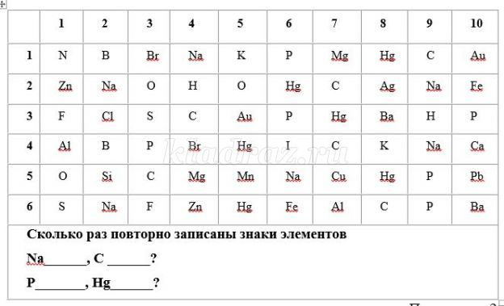
Приложение 2 Уровень 2. Послание «Учись читать»
Знаем - химия наука
Очень непростая штука.
Чтобы химиками быть,
Нужно формулы учить.
При помощи периодической системы прочтите послание.
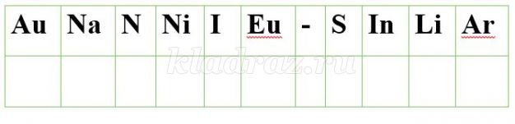
Приложение 3 Уровень 3. «Народная мудрость»
Используя подсказки (символы элементов), восстановите пословицы и поговорки.
Не все то __________________ , что блестит.
За __________________ грош удавился.
______________________ характер.
Слово - __________________, молчание - _________________.
Куй ___________________, пока горячо.
________________занавес.
_______________ тучи.
Подсказки Fe, Au, Ag, Cu, Pb.
Приложение 4 Уровень 4. «Загадочный»
Химики умеют разгадывать даже самые сложные загадки. Я думаю, что смекалка вам в этом поможет.
Вам необходимо ответ на загадку написать на английском языке. В полученном слове найти символы химических элементов, записать их и соответствующие им названия.
1. Кто рождается с усами? ________________
____ - __________
____ - __________
2. Дом по улице идет,
На работу всех везет.
Не на курьих ножках,
А в резиновых сапожках.
________________
___ - ___________
____ - ______________
3. Будет громче всех реветь
растревоженный …
____________________
______ - ____________
______ - _____________
4. Под чай и простоквашку
подставляй дружочек …
____________________
_____ - ______________
_____ - ______________
5. Летит птица – небылица,
А внутри народ сидит,
Меж собою говорит.
_______________________
____ - ________________
____ - _________________
_____ - _______________
Приложение 5 Уровень 5 «Ребусный»
Разгадать ребусы.
Приложение 6 Уровень 6 «Буквенный лабиринт»
Вам необходимо среди буквенной абракадабры найти названия химических элементов. Двигаться можно по горизонтали, вертикали, но не по диагонали, используя букву только один раз. Каждый ответ принесет команде 1 балл.
